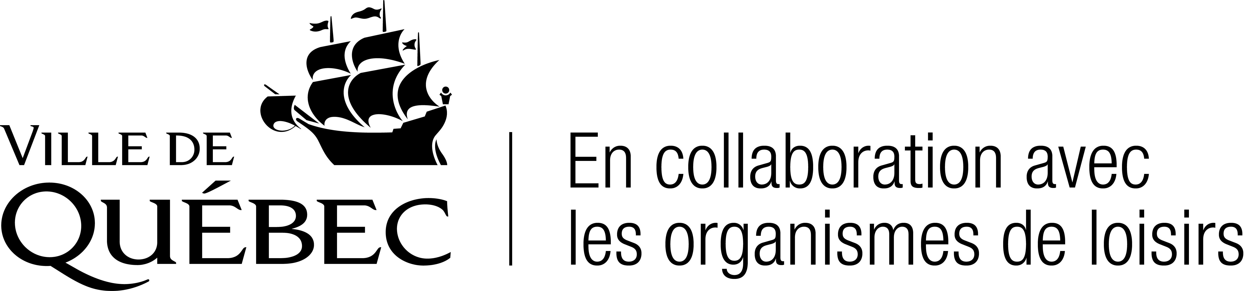
DEMANDE DE REMBOURSEMENT
Activités de loisir

À LIRE : avant de remplir ce formulaire, il est important de vérifier les modalités de remboursement dans la section Remboursement ou annulation sur le site Internet de la Ville (ville.quebec.qc.ca/programmationloisirs) afin de savoir si votre demande est admissible.
1. Renseignements sur l’identité du demandeur

Nom de famille du demandeur pour le remboursement | Prénom |  |  | Sexe  Féminin Masculin
Adresse du domicile (numéro, rue, appartement) |  | Ville |  | Province
Code postal | Téléphone (domicile) |  | Téléphone (travail) |  | poste

2. Renseignements relatifs à la demande

Activité

Nom de l’organisme, s’il y a lieu

Nom du ou des participants

Numéro du reçu | Montant payé lors de l’inscription (joindre le reçu)  $
Arrondissement où se déroule l’activité
☐Beauport ☐ Charlesbourg ☐ La Cité-Limoilou ☐ La Haute-Saint-Charles ☐ Les Rivières ☐ Sainte-Foy–Sillery–Cap-Rouge

3. Raison de la demande de remboursement

Joindre les pièces justificatives s’il y a lieu

4. Autre

Je certifie avoir lu et compris l’information demandée et avoir fourni les renseignements exigés de façon exacte et complète. | Date (aaaa-mm-jj)

5. Envoi de votre formulaire

À joindre à votre formulaire : le reçu de l’inscription et les pièces justificatives nécessaires
Faire parvenir ce formulaire dûment rempli par la poste* ou par courriel à l’organisme qui dispense l’activité : consultez le répertoire des organismes sur Mes loisirs en ligne pour obtenir les coordonnées.

* Si vous souhaitez transmettre par la poste votre demande de remboursement pour une activité aquatique offerte par la Ville, vous devez l’envoyer au 3490, route de l’Aéroport, Québec (Québec) G3K 1X5 en indiquant sur l’enveloppe : Remboursement - Activités aquatiques de la Ville.

6. Réservé à l’administration

Reçu le | Par
Demande Refusée Acceptée
Code budgétaire | Description
Numéro de l’inscription | Taxable Non taxable
Calcul du montant :
$ - (pénalité) = $
Commentaires

Autorisé par : |  | Date (aaaa-mm-jj)

